『坂の上の雲』のまちを巡ろう！
360度動画リレー申込書

学校名・団体名
参加人数
連絡先担当者  ※高校生の場合は学校の先生が  ご記入ください | 担当者名  住 所 〒  電 話  E–mail
希望撮影ゾーン  （複数記入可） | 松山城周辺 センターゾーン  道後温泉 サブセンターゾーン  三津浜・梅津寺 サブセンターゾーン  忽那諸島 サブセンターゾーン  風早 サブセンターゾーン  松山総合公園 サブセンターゾーン  久谷・砥部 サブセンターゾーン  検討中
申込理由
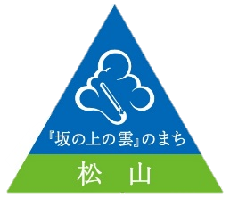
～提出方法～
まちづくり推進課へメールにてご提出ください。
申込み用アドレス：（sakanoue@city.matsuyama.ehime.jp）

